Avec UR-106 « Lotus », URWERK entre dans la fleur de l’âge avec panache

Singapore – Septembre 2, 2015.
Les montres URWERK sont dites rares, techniques, racées, complexes voire compliquées. Parmi tous ces attributs accolés à la marque, il en est un pourtant qu’il restait à conquérir. La féminité. La nouvelle création URWERK, la UR-106, est la première montre que la marque indépendante dédie à la Femme. Elégante, fine, délicate, elle dévoile une nouvelle facette d’URWERK, toute en sensibilité. URWERK dévoile, pour vous, mesdames, la UR-106 « Lotus ».
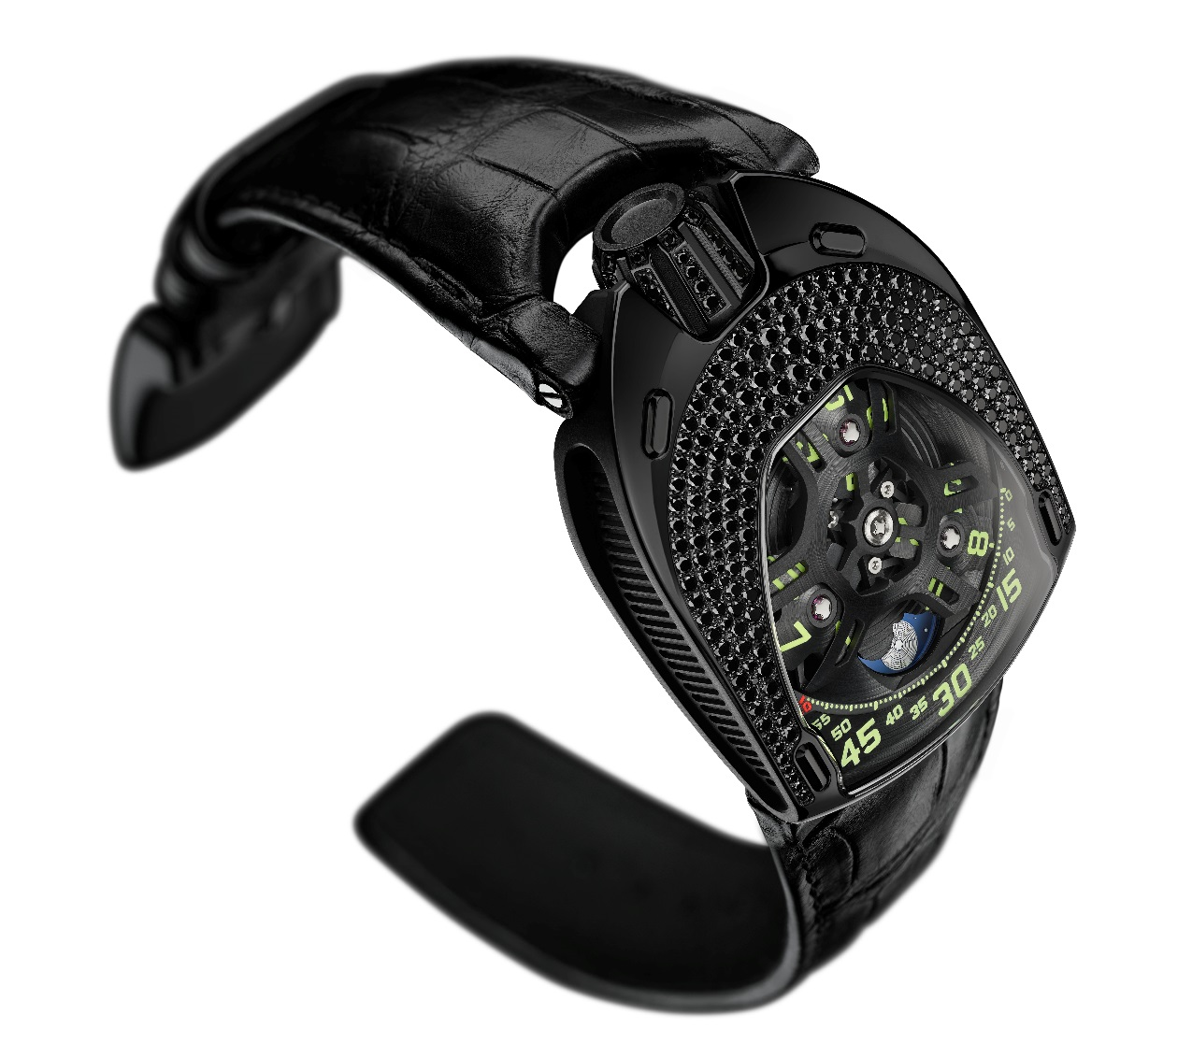
La UR-106 « Lotus » arbore une heure satellite – signature emblématique de la marque - comme vous ne l’avez encore jamais vue. Trois satellites des heures gravitent sur son cadran pour former la plus graphique des fleurs horlogères. « Nous n’avions encore jamais conçu de montres pour hommes ou de montres pour femmes car nous ne pensons pas en ces termes quand nous jetons nos idées sur le papier » explique Martin Frei, chef designer et co-fondateur de la marque. « C’est donc un exercice de style inédit auquel nous nous sommes livrés. Depuis des années déjà, nous voulions relever cet ultime défi car, créer pour vous mesdames, est un exercice périlleux. Pour la UR-106, avec ses courbes et ses pierres scintillantes, nous avions une image en tête, celle du lotus, une fleur qui dans mon imaginaire symbolise la beauté de la femme dans toute sa complexité. »
« Nous voulions faire une montre pure et élégante» ajoute Felix Baumgartner, maître-horloger et co-fondateur de la marque. « Nous avons déjà par le passé réalisé des montres complexes, relevé des défis techniques ardus, nous avons fait se mouvoir des aiguilles géantes, nous sommes allés aux limites de ce que la micro-technologie pouvait concevoir mais j’avoue que nous avons eu un peu le trac avant de nous lancer dans ce nouveau défi. Imaginer une nouvelle URWERK, repousser une nouvelle limite, nous savons faire et nous le faisons depuis les 18ans qu’existe notre maison horlogère. Mais parler des femmes aux femmes, voilà qui est totalement différent. C’est en pensant aux femmes remarquables qui nous entourent que nous avons enfin franchi le pas. » (www.urwerk.com/urwerk106 )
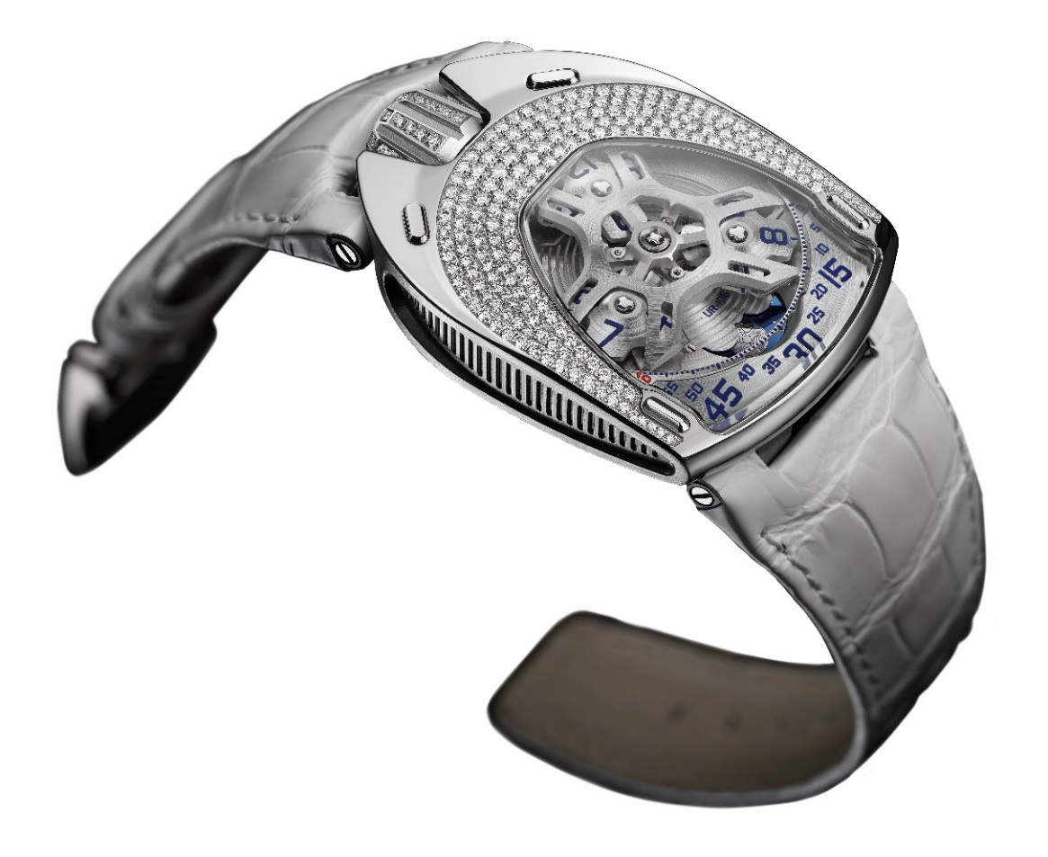

La UR-106 « Lotus » existe en deux versions, l’une est de titane et d’acier serti de diamants sur la lunette, la couronne et la boucle ; l’autre est en titane et acier traité PVD noir et sertie de diamants noirs également. « Nous avons opposé les deux faces d’une même pièce. La lumière d’un côté et son côté obscur de l’autre » poursuit Martin Frei. « Nous sommes tous des êtres lumineux, mais c’est notre part d’ombre qui nous définit. Ombre ou lumière, la UR-106 « Lotus » est double. »
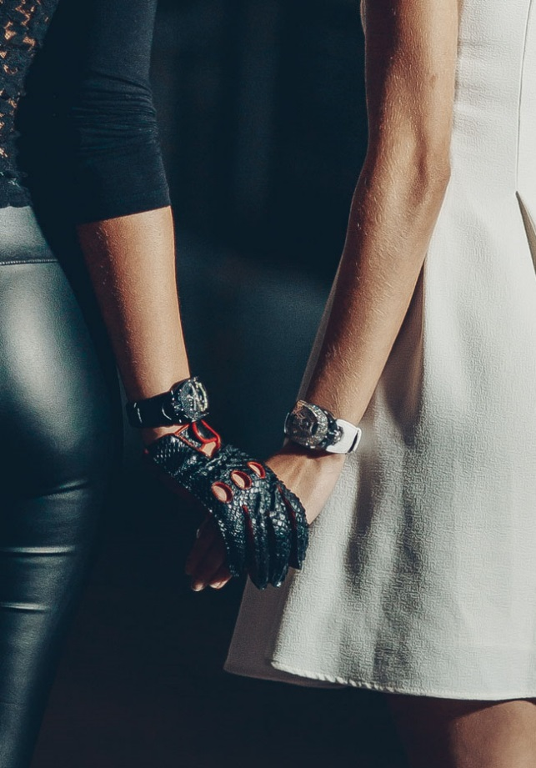

La UR-106 « Lotus » affiche une heure satellite revisitée. Trois satellites portant chacun 4 index des heures défilent le long du chemin des minutes pour indiquer le temps de façon analogique et digital. Une phase de lune vient parachever l’œuvre. « Nous avons apporté un soin tout particulier aux moindres détails de cette UR-106. Nous avons mis 18 ans à parfaire cette idée et nous n’avons accepté aucune concession. Le carrousel et ses satellites ont été patiemment satinés et sablés à la main, chaque index des heures et des minutes est peint par nos soins, la découpe du chemin de la minute d’une finesse extrême sort de nos ateliers, le bleu de la phase de lune emprunté au lapiz lazuli a été sélectionné parmi des centaines d’autres, la découpe du lotus au dos de la pièce est telle que Martin l’a dessinée. La UR-106 est telle que nous la rêvions. »

UR-106 “Lotus” - Fiche technique

Mouvement
Calibre : | UR 6.01 à remontage automatique, 48 heures de réserve de marche
Finitions : | Perlage, sablage, satinage  Têtes de vis anglées
Cadran | Platine sablée et satinée  Satellites des heures et carrousel en titane sablés et satinés main  Rail des minutes dentelé  Phase de lune en lapiz lazuli  Indications index des heures et minutes peintes mains - SuperLuminova
Indications | Heures satellite ; minutes, phase de lune
Boîtier
Matières : | UR-106 « Lotus » boîtier acier et couronne titane sertis diamants ; fond en titane (série limitée 11 pièces)  UR-106 «Black Lotus » boîtier acier et couronne titane traités PVD noir sertis diamants noirs ; fond en titane traité PVD noir (série limitée 11 pièces)
Dimensions : | Largeur 35 mm ; longueur : 49,4 mm ; épaisseur : 14,45 mm
Glace : | Crystal saphir
Etanchéité : | Pression testée à 30m / 3ATM

_______________________
Contact media :
Mme Yacine Sar
Tel + 41 22 900 20 27
Mobile: +41 79 834 46 65
press@urwerk.com

www.urwerk.com ; www.facebook.com/urwerk ; https://instagram.com/urwerkgeneve/
https://twitter.com/URWERK_Geneve
URWERK

Apparue sur la scène horlogère en 1997, URWERK secoue depuis le monde de la Haute Horlogerie en y imposant sa vision du temps. Révolutionnaire et anticonformiste à souhait, URWERK puise pourtant ses racines dans la tradition et un savoir-faire ancestral. Pour mieux s’en affranchir.

URWERK est une maison jeune, certes, mais elle ancre ses racines en 6000 avant J.C. dans la ville de Ur en Mésopotamie. Les Sumériens, observant l'ombre portée du soleil sur leurs monuments, sont à l’origine de la définition de l’unité de temps telle que nous la connaissons encore aujourd'hui.
Coïncidence ou signe des temps, le mot « Ur » signifie également le début, les origines en langue allemande.
La dernière syllabe de la signature URWERK est aussi un emprunt à la langue de Goethe, le verbe « werk » ayant la signification de façonner, travailler, innover. Un hommage au travail constant des maîtres horlogers qui se sont succédés jusqu'à nos jours, façonnant ce que nous appelons aujourd'hui la Haute Horlogerie.

URWERK c'est aussi deux esprits forts, deux personnalités bien trempées. Felix Baugmartner, maître horloger, est fils et petit-fils d'horlogers. Autant d'arguments qui en font un artisan dans l’âme. Si d'autres parlent de garde-temps comme l’on parle d'un passe-temps, pour lui, ils sont au centre de sa vie.
Martin Frei, artiste designer, est l’alter ego de Felix Baumgartner. En 1987, étudiant en art de l’école de Hochschule fur Gestaltung und Kunst à Lucerne, il s'essaie avec succès à toutes les formes d'expression créative : sculpture, peinture, vidéo.
Il est particulièrement fasciné par la définition du temps et son expression à travers les âges.
L'amitié naît rapidement entre les deux hommes qui naturellement passent de longues heures à disserter sur le fossé existant entre l’horlogerie telle qu'ils la rêvent et celle qu'ils voient s'étaler dans les vitrines.

Dans les années 90, ils se lancent alors dans la création d'un premier modèle, un garde-temps librement inspiré de la pendule de nuit des frères Campanus. Le temps s'y lit en arc de cercle reproduisant la course du soleil, d'est en ouest. On connaît désormais la suite de l’histoire. Suivent les collections 103, 200 et 110 et 105, pièces horlogères à l'esthétique originale et à la complication d'une technicité extrême.

« Notre but n'est pas de proposer encore une version d'une complication connue » explique Felix Baumgartner. « Nos montres sont uniques car chaque modèle a nécessité un effort de conception original. Ce qui en fait la rareté et la valeur. »
Même déclaration de foi pour Martin Frei qui conçoit la signature esthétique de chacun des modèles URWERK : « Je viens d'un monde où la liberté de création est totale. Je ne suis pas du sérail horloger, aussi tout mon bagage culturel me tient lieu de source d'inspiration ».

